**原油阶段反弹，关注塑料中期做多机会**

通惠期货一队

**摘 要：**

1. 国内经济持续下滑，中国PMI新公布数据显示工业仍处于收缩状态，整体工业环境低迷不仅将抑制生产，也会影响收入从而导致消费递减，市场的提振有待国家继续出台财政政策来拉动经济发展。
2. 原油价格连续阴跌，已经逐步接近石油生产商，尤其是页岩油生产商的生产底线，原油减产将逐步实现。但油价想要有效反弹难度较大，一者美国夏季炼油高峰将过，二者OPEC内部分歧渐起，部分产油国可能将为抢占市场份额，而不实行减产，从而为市场带来源源不断的原油供应。同时，还应关注低油价刺激造成的原油储备量增加带来的短期需求量增大，以及美联储暂缓加息美元走弱对国际原油的支撑作用。
3. 塑料低价环境刺激买盘，同时新料价格已至回料附近，将发生替代作用，从而增加新料需求，短期市场底部较为明显。
4. 装置检修产能维持低位，同时九月新装置投产，供应端相对充足。
5. 塑料低价环境，供应充足，使得下游厂商多维持随用随买的操作策略，需求量难以短期放大，现货市场提价能力下降。

**风险点：**

1. OPEC成员国为争夺原油市场份额，争相扩大产量并高低出口价格，从而会对国际原油市场带来持续压力。
2. 伊朗解除国际制裁后加速回归国际原油出口市场。
3. 美联储意外提前加息，美元走高，从而拖累原油价格继续回落。
4. **中国宏观经济依旧疲弱**

中国8月制造业PMI初值47.1，创09年3月来 低，低于预期的48.2以及前值的47.8。为连续第六个月低于50.0的荣枯临界值，显示第三季度，中国制造业运行进一步放缓。其中，产出指数回落至46.6，较7月产出指数下降0.5个百分点。新订单指数、新出口订单指数、就业指数等分项指标也均出现下降。从分项指标看，内外需仍然疲弱，投入价格和出厂价格仍处于收缩区间，显示制造业下行压力依然较大。分析人士指出8月初值再次超预期下跌至47.1，为09年3月以来低。内外需求均呈现疲软态势。新订单和出口订单指数降至三年内 低，而产出更跌至危机后冰点。当前制造业深处困境，就业堪忧，经济下行压力增大。

中国股市似乎仍未从6、7两月的下跌打击中恢复过来，沪指8月下挫12.5%，为连续三个月下跌。期指收盘全线下跌。中证500期指IC1509 跌5.02%；上证50期指IH1509跌0.60%；沪深300期指IF1509跌2.09%。此外，上证50ETF看空期权价格已创下6个月前发行以来新高，这意味着期权投资者对A 股的悲观情绪强烈。随着A股震荡下行，包括证金公司、大股东及实际控制人等在内的护盘力量遭遇“重创”。据新京报统计，证金公司从浮盈超30亿元变为浮亏近 100亿元，而增持的525家公司大股东或实际控制人，超73%出现账面亏损。英国《金融时报》报道援引高级官员消息称，中国政府决定不再开展大规模救市行动，而是将加紧努力寻找并惩罚那些涉嫌“破坏市场稳定”的行为。对于中国未来发展前景的悲观看法引发中国股市持续疲弱。中国作为全球最重要的大宗商品需求方，经济疲弱将令大宗商品持续承压。

**二、国际原油呈现阶段反弹行情**

原油价格从去年开始下跌以来，已经累积下跌了将近 60%。在其下跌过程中，有两项因素发挥了巨大的作用，一者是美国经济转好，美联储释放加息预期，美元走强，从而冲击以美元计价的原油市场；二者是OPEC组织与美国页岩油生产商的市场份额之争日臻白热化，谁也不愿将市场拱手让人，因此双方都保持高产状态使得原油市场供应持续过剩，继而打压油价。

美元方面，目前处于高位徘徊，加之9月逐渐临近，加息预期也不断反复炒作，市场的接受度不断增加，想对原油价格再次产生大冲击较难。 而且当前市场预期美联储在9月份不加息的概率更大，因为美联储还需要更多经济数据来验证经济的复苏情况，但可能会给市场释放出年底前加息的准确信息。从而美元的阶段回落，将为原油近期反弹提供更大的动力。

OPEC和美国石油开发商的矛盾依然难以调和，在当前的尴尬环境中，两方都很难主动做出减产选项，现在减产并不一定意味着原油价格的上升，但市场份额的流失却几乎是板上钉钉的事，双方作为市场份额的直接竞争对手，握手言和的可能性很小。依照现有的状况持续下去的话，结果只能有一个那就是油价的进一步下探。

尤其是在美国炼厂高峰期将过，低油价刺激的原油储备完成，都可能成为压垮油价的 后一根稻草。同时，OPEC 组织也面临美元储备的下降，出口收入的降低，负债增加等一系列问题；当然，美国石油开发商也并不好过，负债和相对高昂的开采成本一样将影响其可持续运转。EIA数据显示，美国原油产量已经逐渐降低，这也将支撑油价逐步反弹走高。

油服公司贝克休斯（Baker Hughes）公布数据显示，近期美国石油钻井平台数再度增加1个，为连续第六周增加，至675个。天然气钻井平台数减少9 个，至202个。数据公布后不久，油价一度高涨，刷新高位至每桶45.85美元，之后大幅回落。美国石油钻井平台数已经接近2008年来回落最低水平，从中期来看有展开逐步回升的趋势。从美国原油钻井数据与原油价格的统计相关性上来看，原油近期展开阶段反弹的概率比较高。



如上图所示，原油近期大幅反弹为塑料行情提供了基础支撑，原油的反弹驱动力量依然存在，后续反弹行情将为塑料价格带来中期做多交易机会。

**三、乙烯及进口货源**

亚洲乙烯价格近期继续下滑，因为部分公司库存较高，贸易商出货态度积极。尽管乙烯现利润率较高，但由于乙烯的高库存，一部分蒸汽裂解装置运营商目前正在考虑减少其蒸汽裂解装置的运营。还有消息称，积聚的库存是因为天津港8月12日事故中断交付造成的，有消息称，天津港口已重新开放，但目前还不清楚是否是长期开放。

此外，因东北亚地区下游工厂停工，导致市场乙烯现货供应增加。市场大多数终端用户预计乙烯市场会因原油短期偏弱运行而导致乙烯继续下跌，决定采取等待和观望态度。同时，东南亚乙烯供应被认为将增加，这也让买家离场观望，需求预期的进一步疲软。展望未来，有消息称，亚洲乙烯市场或在九月因部分蒸汽裂解装置计划停车检修而变得供应紧张，近期，东北亚地区乙烯价格较前一日价格下跌10美元/吨至820 美元/吨CFR东北亚。有九月到港货源递盘跌破800美元/吨CFR东北亚，报盘意向价格在800美元/吨以上。同时，同五CFR东南亚乙烯价格较前期下降16美元/吨到790美元/吨，还盘水平低于700美元/吨。东南亚因供应充足而价格下降。

如下图所示，乙烯近期回落已得到明显支撑，随后或因9月份部分蒸汽裂解装置停车检修而进一步走高，从而从成本端支撑塑料在近期展开阶段反弹行情。



**四、装置检修及投产情况**

|  |  |  |  |  |
| --- | --- | --- | --- | --- |
| 企业名称 | 检修装置产能 | 检修装置 | 停车时间 | 开车时间 |
| 盘锦乙烯 | 15 | 老低压一线/二线 | 2014 年 6 月 12 日 | 不详 |
| 兰州石化 | 6 | 老全密度 | 2013 年 5 月 17 日 | 不详 |
| 大庆石化 | 8 | 线性 | 2014 年 7 月 24 日 | 停车 |
| 上海石化 | 25 | 4**PE** 低压线 | 2015年6 月 20 日 | 8 月底 |
| 扬子石化 | 9 | 2PE | 2015年9 月 7 日 | 9 月 11 日 |
| 齐鲁石化 | 7 | 低压一线 | 2015年8 月 20 日 | 不详 |
| 蒲城清洁能源 | 30 | 全密度 | 2015年8 月 25 日 | 不详 |
| 抚顺石化 | 13 | 低压 | 2015年9 月 10 日 | 计划停半月 |
| 神华神木 | 30 | 高压 | -- | 计划 9 月份试车 |
| 中煤蒙大 | 30 | 线性 | -- | 计划 9 月份试车 |

表 **1** 装置检修及投产情况

8 月检修装置的停产产能总体维持低位，中下旬因为多套装置临时停车，而短期内拉低了开工率，但随后月末停车产能重新维持在60~70万吨左右，其中有近30 万吨/年产能已经停车超过一年，基本对市场不存在影响，后续九月检修计划仅有抚顺石化的低压装置。因此，就目前情况来看，九月的产量将处于高位。同时又有两套新装置投产，将增加市场供货，可能将压制期现价格的上升空间。

**五、市场需求**

九、十月份虽为国内传统需求旺季，不过今年，我国下游整体订单形势、开工率均不如往年同期，此外，原油持续下跌，聚乙烯价格也低位徘徊，下游生产商的备货动力减弱，随用随拿的操作模式为大家所认可，因此，市场短期炒作能力下降，冲高动能不足，这也可以从今年的聚乙烯社会库存数据上得以反应。需求不温不火，期价想要复制上半年的强势走势难度很大。



如上图所示，国内塑料制品月度产量近两个月来出现明显回落，最近公布的8月份同比增长数据已经从7月份的5.1% 回落至1.55% 。但从年度数据分析，近两年总体需求依然出现大幅增长，尤其是在塑料价格大幅回落之后，激发了一定的库存和消费热情。



从塑料薄膜月度产量数据分析，近两个月再次进入不温不火的状态。特别注意塑料薄膜消费具有明显周期性，秋冬季需要会明显增加。所以从10月份开始薄膜消费将进入旺季，预期会对塑料提供一定支撑。

**六、塑料现货与期货**

8 月的塑料现货和期货相对走势还是总体延续了今年的状态，即期货多数时候变化的更加主动和剧烈，而现货的挺价能力已经不如往年强势。不过鉴于目前，油价处于低位，油制烯烃竞争力大增，煤制烯烃装置竞争力大不如前，而新增产能又多为煤制烯烃，其产品对市场的冲击力下降，两桶油的控盘能力有所恢复，底部托价能力加强。

同时，目前新料价格已经接近回料价格，将挤占回料需求份额，从而为新料价格带来支撑。截至8月28日，一级造粒方面，广东佛山7750元/吨， 低7550元/ 吨，含税后分别为8255和8040元/吨，期货盘面在该价位止跌，说明短期对于底部认同较强。



从基差角度分析，当前期货贴水现货已经相当长时间，而且幅度相当之大。如上图所示，当前基差处于历史较高水平，有回落收窄的趋势。从今年5月份基差回归行情来看，现货价格维持稳定不变，期货价格快速反弹回归。当前时期也很有可能再次重复5月份模式，塑料期货展开快速反弹行情。

**七、技术分析**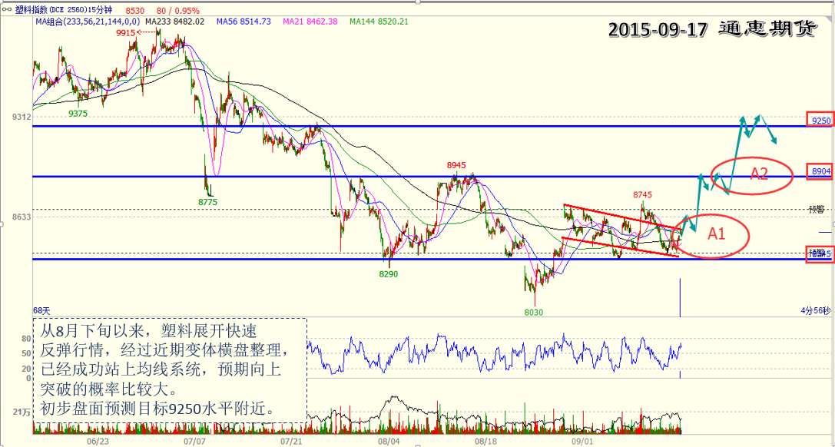

塑料指数自8月下旬以来展开快速反弹行情，在近三周内维持变体横盘整理结构。从盘面来看多头正在集聚力量，当前已经成功站上中期56均线水平，预期选择向上突破的概率比较大。初步目标在8900阻力水平，中期目标在9250水平一线。

**结论：**

塑料的总体基本面并没有发生重大改变，从长期来看，依然维持下降的格局。近期反弹行情的核心要点在于原油行情。原油基于OPEC与非OPEC国家联合减产的预期以及库存降低等原因展开此波行情，当前的反弹整理格局还没有结束，预期塑料跟随国际原油展开反弹的概率比较大。这也是我们近期核心关注的交易机会。

**操作计划：**

|  |  |
| --- | --- |
| **塑料中期做多交易计划** | |
| 底仓进场区间 | 8450至8680 |
| 加仓进场区间 | 8750至8850 |
| 止损出场区间 | 8300至8380 |
| 盈利目标区间 | 9000至9250 |
| 仓位水平（底仓） | 10%(156手) |
| 仓位水平（加仓） | 10%(156手) |
| 最大盈利预期 | 90万 |
| 最大损失预期 | 30万 |
| 盈亏比 | 3:1 |

**风险点提示：**

本次交易有可能面临的风险点如下：

1. 石油输出国组织（OPEC）内部再次出现竞相压价行动，以海湾地区科威特为典型代表，则将再次拖累国际油价下行并创出新低。这种情况下，国内化工品包括塑料也将会受到拖累。
2. 伊朗已走完解除国际制裁的外交流程，但恢复其原油产量并重新回归主流国际市场还需要相当长时间。但伊朗若加快原油恢复生产步伐，或者以变通方式直接进行国际出口换取外汇，则将冲击其它OPEC成员的市场份额，也必将打压油价。
3. 美联储若选择在9月份议息会议上加息，将大幅出乎市场意料，美元将毫无疑问的走强，从而给大宗商品包括原油带来重大冲击，需要特别关注。

免责声明：本报告中的信息均来源于已公开的资料，我公司对这些信息的准确性及完整性不作任何保证，不保证该信息未经任何更新，也不保证本公司做出的任何建议不会发生任何变更。在任何情况下，报告中的信息或所表达的意见并不构成所述品种买卖的出价或询价。本报告版权归通联期货研究发展中心所有。未获得通联期货研究发展中心书面授权，任何人不得对本报告进行任何形式的发布、复制。如引用、刊发，需注明出处为“通惠期货发展研究中心”，且不得对本报告进行有悖原意的删节和修改。